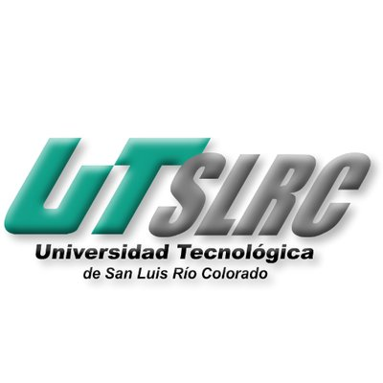

**UNIVERSIDAD TECNOLÓGICA DE**

**SAN LUIS RIO COLORADO**

**HW 3-4**

**MTRO. DELGADO GONZALEZ ARNOLDO**

**AUTOR: VICTOR MANUEL GALVAN COVARRUBIAS**

San Luis Rio Colorado, Sonora Agosto, 2020

